
BEIJING INSTITUTE OF TECHNOLOGY, ZHUHAI
北京理工大学珠海学院
实验指导及报告
班级：19软件工程7班 学号：190021102839 姓名：王耀权
课程名：软件架构与设计 指导教师：郑大鹏 成绩：
实验名称：实验1面向对象编程实验 实验时间： 2021 年 10 月23 日
一、实验目的
1.复习接口的应用，理解接口对降低模块之间耦合、增强程序可扩展性的意义；
2.学习并实践通过应用程序的Properties文件和反射机制，使模块之间完全解耦的原理和编程技巧；
3.实现并理解通过接口和反射机制，对一个已经存在的应用程序，在不修改和重新编译其源代码的情况下，扩展其功能的方法。
总之，本次实验仅仅使用Java语言和Java程序设计框架提供的功能，编写出有弹性、可重用和易维护的程序。为下一步深入学习更多技巧打基础。
二、实验原理
1.接口(interface)是面向对象编程语言的重要元素。一个接口定义了一个或多个操作，每个操作包括操作名、输入参数和返回值。其作用是为类的行为和使用制订标准或规范。一个类可以实现一个或多个接口，它必须实现所实现接口中定义的全部操作；一个类可以按照接口的规范使用实现了该接口的类。这样，两个类之间仅仅通过接口依赖，减少了相互的耦合；
2.当一个对象按照接口的定义使用其他对象时，可以将实现了接口的不同类的实例提供给该类。使用类并不关心外界提供的对象是哪一个类的实例。这样就可以在使用类不知情（不需要作修改）的情况下，扩展或修改接口操作的实现，从而实现对程序的维护。因此接口的应用是面向对象的程序具有扩展性的重要原因；
3.在一个应用程序或应用框架中，对于需要按照接口规范使用其他对象的类，程序或框架在创建这种类的实例时，需要向这些类注入(称为依赖注入，例如通过构造方法参数或属性设置)满足接口规范的对象。如果程序和框架需要关联(即可视)这些对象的类，即调用这些类的构造方法来创建实例，则这些类修改时，应用程序或框架也要修改。这就没有真正实现应用程序的“易维护、可扩展”（因为每次扩展都要改应用程序并重新编译）；
4.反射是Java程序设计框架提供的重量级特性，它通过在程序的字节码文件中保留有关程序中的各个类的信息（称为元数据），可以让一个类不关联另一个类，仅仅根据另一个类的名称和元数据创建该类的实例。这就可以实现应用程序和框架可以与需要扩展或修改的类（它们往往实现了某种接口）终极解耦，进而实现扩展一个旧的程序，而不用修改原来已有的代码（仅仅是修改或增加实现了某种接口的类）。这是将要学习的“开闭原则”的目标；
5.使用反射机制根据类名称创建类实例时，需要将被使用的类名称和其所在的包的路径存放在属性(Properties)文件种。Java框架通过文件I/O和Properties类实现有关操作。

三、实验任务和步骤
- 模仿参考代码中的Moveable接口和Student类，定义一个接口和依赖该接口的类； 将该类和接口放在Package1中，完成后可以将其打包到一个jar文件中；
- 模仿参考代码中的Bike和Car类，创建两个实现了1.所创建接口的类，将这两个类放在Package2中。Package2需要导入和依赖Package1。将这两个类也打包成一个jar文件；
- 模仿参考代码中StudentsTools.propertis文件和jarPath.properties文件，创建两个属性文件(为文本文件。如果用到了中文，保存时设置为utf-8编码)，放在如D:盘根目录下。一个文件中存放了2.所创建的包的路径，一个文件中存放了2.所创建类的名称；
- 模仿参考代码中的MainClass类，创建一个从属性文件中读取jar包路径及类名，并创建对象实例，然后创建1.所定义的类实例，并按照接口规范使用2.所创建的类的对象。MainClass类放在Package3中，需要导入和依赖Package1，但不用依赖Package2。三个包的关系如以下包图：
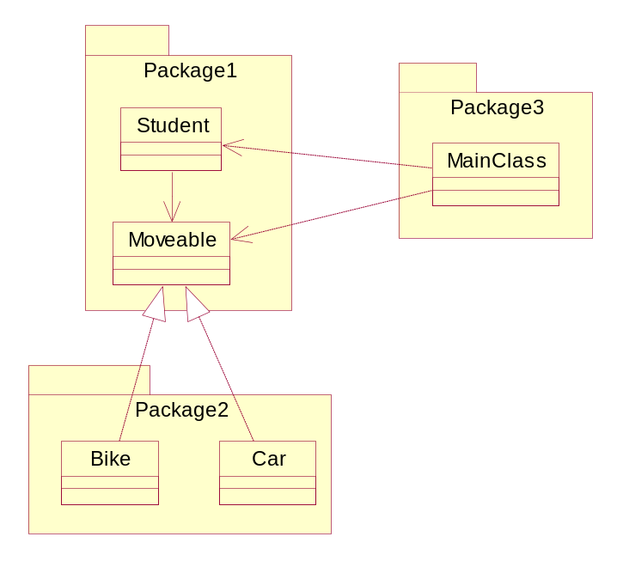
四、实验结果
请将以上实验任务完成的代码粘贴在下面，代码字体要求为5号字，排列规范，便于阅读。
Package1代码清单：

Book.java
package package1;
public interface Book {
void readBookName();
}

People.java
package package1;
public class People {
String name; //名字
Book handsBook; //手中的书
public People(String name,Book handsBook) {
this.name = name;
this.handsBook = handsBook;
}
public void readingBook() {
System.out.print(this.name+":");
this.handsBook.readBookName();
}
}

Package2代码清单：
ComputerNetwork.java
package package2;
import package1.Book;
public class ComputerNetwork implements Book{
@Override
public void readBookName() {
System.out.println("正在读计算机网络");
}
}

OperatingSystem.java
package package2;
import package1.Book;
public class OperatingSystem implements Book{
@Override
public void readBookName() {
System.out.println("正在读操作系统");
}
}

WebDesign.java
package package2;
import package1.Book;
public class WebDesign implements Book{
@Override
public void readBookName() {
System.out.println("正在读Web程序设计");
}
}

Package3代码清单：
MainClass.java
package package3;
import package1.*;
import java.io.File;
import java.io.FileInputStream;
import java.io.IOException;
import java.io.InputStreamReader;
import java.lang.reflect.Constructor;
import java.lang.reflect.InvocationTargetException;
import java.net.URL;
import java.net.URLClassLoader;
import java.util.*;
import java.util.Map.Entry;
public class MainClass {
public static void main(String[] args) {
//jar路径配置文件
File jarPathPropertiesFile =
new File("/Users/ximiq/Documents/Demo1/jarPath.properties");
//people配置文件
File peopleToolsProperFile =
new File("/Users/ximiq/Documents/Demo1/PeopleTools.properties");

//Load Properties
//加载配置文件
Properties jarPathProperties = new Properties();
Properties peopleProperties = new Properties();
try {
InputStreamReader isr = new InputStreamReader(new FileInputStream(jarPathPropertiesFile));
jarPathProperties.load(isr);
isr.close();
isr = new InputStreamReader(new FileInputStream(peopleToolsProperFile));
peopleProperties.load(isr);
isr.close();

//Load Classes Class
//加载Classes类
Set<Entry<Object, Object>> pathSet = jarPathProperties.entrySet();
Iterator<Entry<Object, Object>> pathIterator = pathSet.iterator();
ArrayList<URL> jarPathUrls = new ArrayList<>();
while(pathIterator.hasNext())
jarPathUrls.add(new URL("file:///"+(String) pathIterator.next().getValue()));
URL[] jarPathArray = {};
URLClassLoader jarPathClassLoader = new URLClassLoader(jarPathUrls.toArray(jarPathArray));

//Load People List
//加载People配置
Set<Entry<Object, Object>> peopleListSet = peopleProperties.entrySet();
Iterator<Entry<Object, Object>> peopleIterator = peopleListSet.iterator();
while(peopleIterator.hasNext()) {
Entry<Object, Object> kv = peopleIterator.next();
String name = (String) kv.getKey();
String classPath = (String) kv.getValue();

Class<?> class1 = jarPathClassLoader.loadClass(classPath);
//Call constructor method
//调用构造方法
Constructor<?> constructor = class1.getDeclaredConstructor();
Book book = (Book) constructor.newInstance();
People people = new People(name, book);
people.readingBook();
}
} catch (IOException | ClassNotFoundException | NoSuchMethodException | SecurityException e) {
e.printStackTrace();
} catch (InstantiationException e) {
e.printStackTrace();
} catch (IllegalAccessException e) {
e.printStackTrace();
} catch (IllegalArgumentException e) {
e.printStackTrace();
} catch (InvocationTargetException e) {
e.printStackTrace();
}
}
}

五、总结
1. 你从本次实验学到了什么？本次实验遇到了哪些困难，还有什么疑问？
学到了用properties配置文件扩展程序的功能
学到用反射的方法构建程序
没有遇到困难

2. 关于本次实验，你有何建议？(选答)

